Консультация для родителей
Тема: «Мусор – проблема № 1 на нашей планете или что может сделать каждый из нас для решения проблемы
бытовых отходов?»

Подготовила и провела: воспитатель Малыгина Татьяна Олеговна

Жизнь человека и его деятельность всегда сопровождались образованием отходов. До эры образования городов утилизация отходов происходила безболезненно для окружающей среды: пищевые отходы, ткани из натуральных волокон, кожа, древесина и др. быстро перегнивали и использовались в качестве удобрения.
Переселение в города и их развитие привели к другой структуре потребления: для лучшей транспортировки продуктам питания и другой продукции понадобилась упаковка; появились новые искусственные и синтетические материалы, которые отсутствуют в природе; общество многих развитых стран превратилось в «общество потребления», где количество «необходимых» вещей неизмеримо возросло.
Почему проблему отходов можно считать экологической? Твёрдые бытовые отходы являются источником экологической опасности: ТБО распространяют неприятный запах и являются средой для размножения болезнетворных бактерий, насекомых и грызунов – переносчиков инфекционных заболеваний; серьезную опасность представляет сжигание ТБО (особенно синтетических материалов и веществ) в урнах и мусорных баках, так как при этом в воздух выделяются токсичные вещества, которые быстро попадают в органы дыхания окружающих людей; разбросанный повсюду (в подъездах, на улице, на детских площадках) мусор – это позор нашего общества, характеристика уровня нашей бытовой культуры, среда, в которой все мы живём.
Ответим на один из важных вопросов:
«Что может сделать каждый из нас для решения проблемы бытовых отходов?»
Старайтесь сократить количество отходов!
Вместо предметов одноразового использования старайтесь использовать более стойкие (например, вместо пластиковой посуды – керамическую или стеклянную). Ненужные Вам вещи перепродайте или передайте нуждающимся (например, через благотворительные организации). При выборе покупки отдайте предпочтение товару в упаковке многоразового использования или подлежащей обработке. Всегда имейте с собой в сумке или портфеле матерчатую сумку с ручками для покупок. Повторно используйте полиэтиленовые пакеты. Ремонтируйте свои вещи, а не выкидывайте их. Сократите расходы бумаги, используя обе стороны листа. Улучшите систему обращения с бытовыми отходами Сортируйте отходы и сдавайте мусор, который можно использовать повторно или перерабатывать (стеклянные бутылки, макулатуру, жестяные банки и др.). Пищевые отходы (особенно на садовом участке) используйте для приготовления компоста. Будьте культурны и дисциплинированны. Не бросайте мусор мимо урн. Не оставляйте пакеты с мусором в не отведенных для этого местах (в подъездах, на улицах, во дворах). Не создавайте «несанкционированных» свалок вблизи жилья или садового участка. Не поджигайте мусор в урнах и мусорных контейнерах.
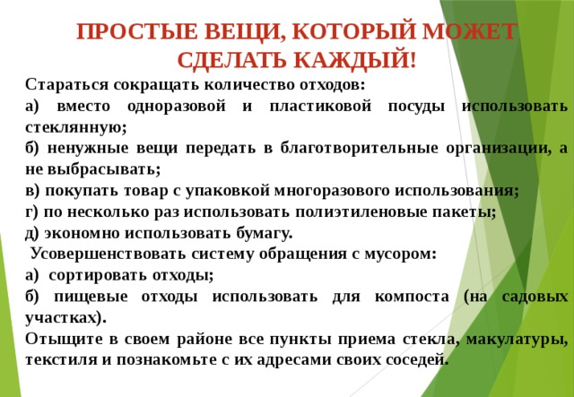
- Уважаемые родители, сегодня я расскажу вам, каким образом ещё можно сократить количество мусора и подарить ему, так называемую, «вторую жизнь».
Позвольте мне представить вашему вниманию презентацию на тему « Такой полезный бесполезный мусор». Сегодня мы с вами отправимся в небольшую экскурсию по Музею мусора. Такой музей действительно существует. Находится он в Московской области, недалеко от Москвы. В 2021 году я сама посещала этот музей и хочу поделиться с вами небольшим опытом. Благодаря этой экскурсии вы узнаете, что можно сделать из бытовых отходов вместе с ребёнком. Каким образом можно подарить вторую жизнь, казалось бы уже ненужным, использованным, так называемым, бросовым материалам, которые мы свами никак не используем и, как правило, выбрасываем.
(Показ презентации)
- Спасибо за внимание!

